Egon ist eine Bastelarbeit mit Sperrholz, einen Getriebemotor und einem Batteriefach mit Schalter. Nach der Montage kannst du Egon noch nach deinem Geschmack pimpen!

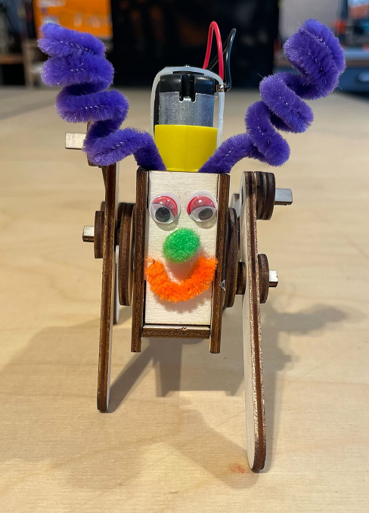

**Egon** **Frontansicht**

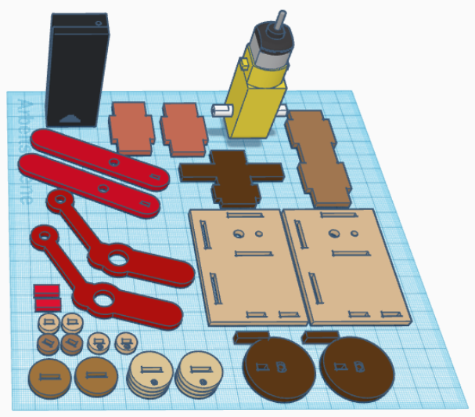

**Stückliste**

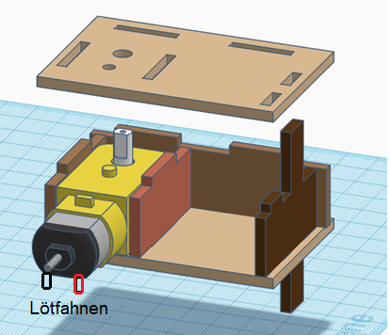

**Montage des Körpers**

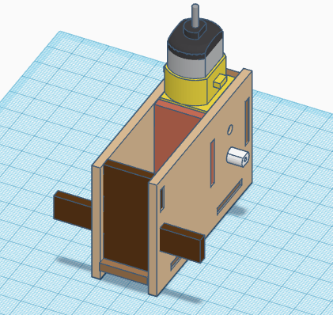

**Montage des Körpers**

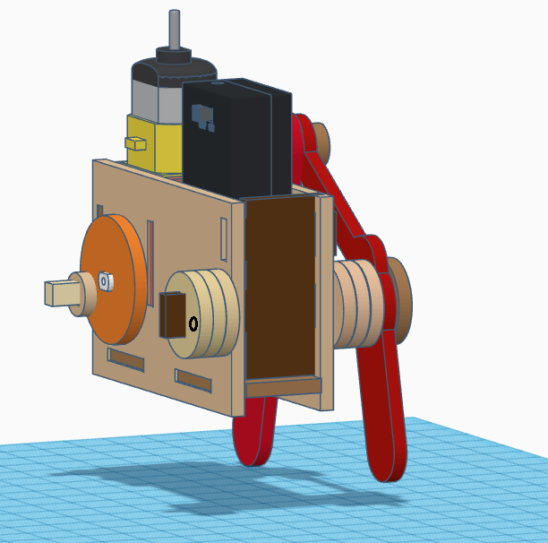

**Verwende die Abstandshalter mit Markierung**

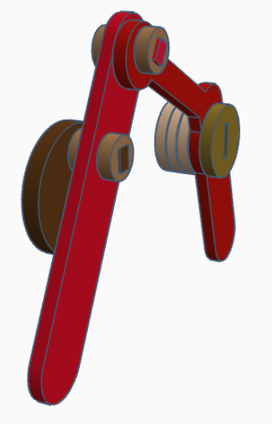

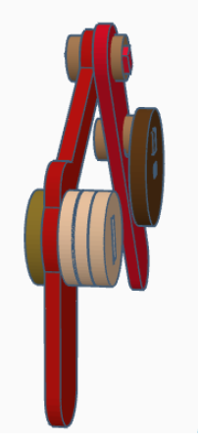 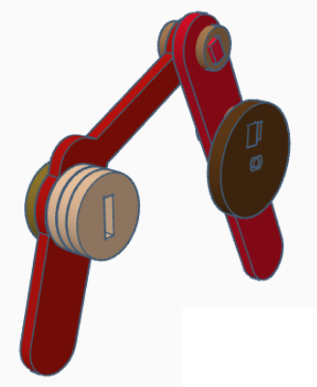

**Montage der Beine**

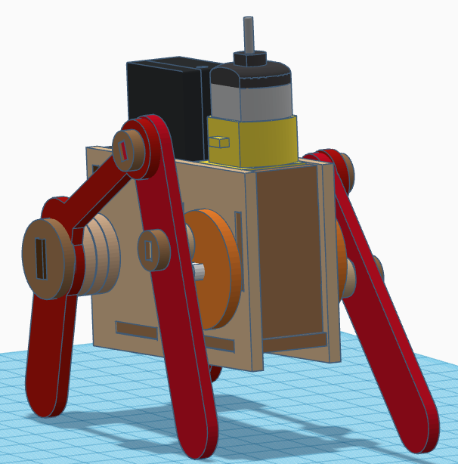

**Endmontage der Beine**

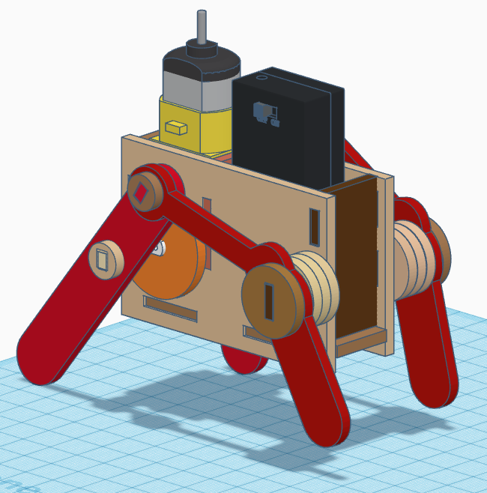

**Endmontage der Beine und dem Batteriefach**

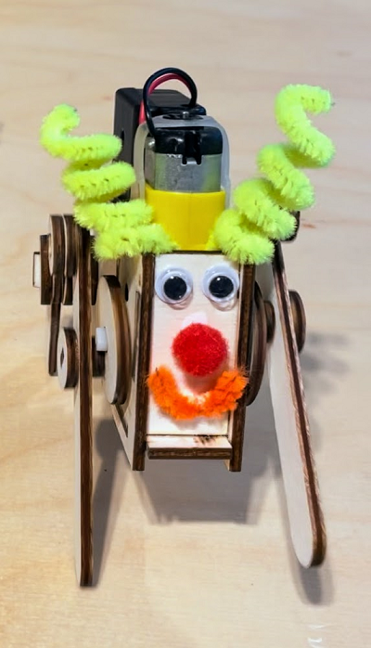

**Löte die Batteriekabel an den Motor und pimpe Egon.**

**Fertig, Glückwunsch!**